Android で Android NDK 使って 音楽再生

まずはNDKで Hello World 的なもの(HelloJni.java)
package com.example.hellojni;

import android.app.Activity;
import android.widget.TextView;
import android.os.Bundle;

public class HelloJni extends Activity
{
@Override
public void onCreate(Bundle savedInstanceState)
{
super.onCreate(savedInstanceState);

TextView tv = new TextView(this);
tv.setText( stringFromJNI() );
setContentView(tv);
}
public native String stringFromJNI();
public native String unimplementedStringFromJNI();
static {
System.loadLibrary("hello-jni");
}
}

JINの例 (hello-jni.c)
#include <string.h>
#include <jni.h>
jstring
Java_com_example_hellojni_HelloJni_stringFromJNI( JNIEnv* env,
jobject thiz )
{
return (*env)->NewStringUTF(env, "Hello from JNI !");
}
Activityは以下のような状態遷移をする。

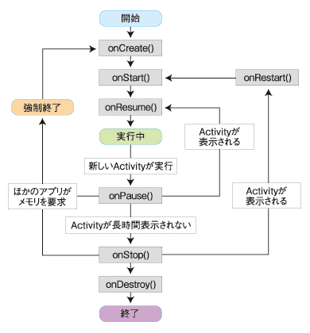
@ITの「Androidアプリ作成の基本“Activity”とは何か？」より
http://www.atmarkit.co.jp/fsmart/articles/android02/android02_1.html

Android NDK を 音楽再生をテーマに勉強した感想・・・
Androidは面白い・・・私の引き出しにあるJavaを利用して入れるたので興味が持てた。
Windowsでも開発できるので敷居が低いこともメリットだと思いましたが・・・
いろんな意味でメンドクサイ。

エミュレータは殺意がわくほどに重い為、基本実機デバッグを行いましたが
SDカードの読み込みは、AndroidSDKのAPIを利用すると、なぜかSDK本体ではなく
メモリ上のSDKが取れてしまい、SDKに上手くアクセスできなかったり、
NDKやSDKでAPIとして方法は用意されていても、ハードウェア側に問題があったり。

Android NDKの開発環境等(Eclipseで動かす)には、
http://inujirushi123.blog.fc2.com/blog-entry-101.html
等を参考にすると良い感じかもしれないです。

